

|  |
| --- |
|  |
|  |
|  |

**XXXI RODZINNY RAJD WAGABUNDY**

**NIEPOŁOMICE 2016**

**z metą w Zabierzowie Bocheńskim – OW Bobrowe Rozlewisko .**

**10-11-12 czerwiec 2016**

**CEL IMPREZY**

* Poznanie walorów turystycznych i przyrodniczych oraz historii Małopolski
* Upowszechnianie turystyki kolarskiej jako aktywnej formy spędzania czasu wolnego
* Realizacja projektu ZG PTTK – „ Turystyka łączy pokolenia”
* Zdobywanie odznak krajoznawczych ( KOT , KOP , Wiślana Trasa Rowerowa , Zamki w Polsce ,

Bazyliki , Szlakiem Trudu Górniczego , Zadania Specjalne )

**WPISOWE I ŚWIADCZENIA**

* Wpisowe wynosi 25 zł. ( grill i inne atrakcje) - płatne do 18 maja ,
* noclegi w domkach OW Bobrowe Rozlewisko - za dwa noclegi 70 zł , płatne do 30 maja ,
* możliwość zamówienia w pobliskiej karczmie śniadania w cenie 15 zł lub obiadokolacji w cenie 30 zł ,
* koszty przejazdu i wyżywienia we własnym zakresie ,
* obsługa przodownicka i odcisk okolicznościowej pieczęci ,
* buton .

**OGÓLNE WARUNKI UCZESTNICTWA**

Rajd jest imprezą zamkniętą i biorą w nim udział tylko osoby wcześnie zgłoszone. Ostateczny termin wpłaty wpisowego mija w dniu 18 maja 2016 , przy czym wpisowe nie podlega zwrotowi w razie rezygnacji z imprezy.

*Wszystkie zapytania kierować do komandora rajdu , lub na spotkaniach klubowych*

* Zobowiązuje się uczestników do przestrzegania przepisów ruchu drogowego i Karty Turysty.
* Osoby nie będące członkami PTTK ( lub z nie opłaconą składką ) oraz pozostałe osoby biorące udział w imprezie powinny ubezpieczyć się indywidualnie, ponieważ organizator nie ponosi za nich odpowiedzialności.
* Impreza odbędzie się bez względu na pogodę.
* Ze względu pagórkowatą trasę wymagane jest wcześniejsze sprawdzenie sprawności roweru a w szczególności hamulców . Zalecane kaski ochronne .
* Rajd jest organizowany społecznie przez Przodowników Turystyki Kolarskiej naszego Klubu
* Cisza nocna od godziny 23:00

PROGRAM RAJDU

**I DZIEŃ piątek 10.06.2016 r.**

I Grupa rowerowa bardzo zaawansowana prowadzi v-ce komandor Bronisław Kałuża

Wyjazd o godz. 6:00 z katowickiego osiedla Witosa pl. Św. Herberta.

Długość trasy ponad ok. 145 km. Przebieg: K-ce Panewniki , Tychy , Bieruń , Bieruń , Chełmek , Babice , Alwernia ,

Liszki , Tyniec .

W Tyńcu spotkanie z II Grupą rowerową i wspólna jazda do Zabierzowa Bocheńskiego .

Długość trasy ok. 145 km . Przewidywany czas przejazdu z przerwami min 12 godzin .

II Grupa rowerowa średnio zaawansowana prowadzi komandor Józef Sołtysik

Zbiórka o godz. 7:15 w Katowicach przed wejściem na dworzec PKP od strony placu Andrzeja. Odjazd pociągu

godz. 7:39. Przyjazd do Krakowa – Mydlinik o godz. 9:40 . Następnie przejazd rowerami trasą : . . Przyjazd do Krakowa – Mydlinik o godz. 9:40 . Następnie przejazd rowerami trasą : Bielany , Tyniec , (opactwo Benedyktynów) , wałami wzdłuż rzeki Wisły do Wawelu , dalej wałami rzeki Wisły do Mostu Ofiar Dąbia , Aleja Pokoju , Aleja JPII , Opactwo Cystersów w Mogile , Kraków Pogórze , Brzegi , Grabie , Niepołomice , Zabierzów Bocheński .

Długość trasy 62 km . Przewidywany czas przejazdu z przerwami ok. 8 godzin .

Obiekty zaproponowane do zwiedzania : Opactwo Benedyktynów w Tyńcu , Opactwo Cystersów w Mogile , Kopiec

Grunwaldzki w Niepołomicach , Dziedziniec Zamku w Niepołomicach . 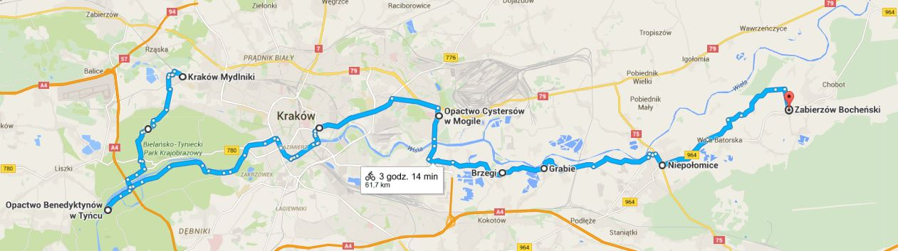

III Grupa rowerowa prowadzi kol. Witold Cichoń

--------------------------

Przejazd pociągiem do stacji Kraków Główny a następnie rowerami do rzeki Wisły i dalej tak jak II Grupa

Rowerowa od Wawelu do Zabierzowa Bocheńskiego .

Długość trasy 43 km . Przewidywany przejazdu z przerwami ok. 5,5 godzin .

Obiekty zaproponowane do zwiedzania : Opactwo Cystersów w Mogile , Kopiec Grunwaldzki w Niepołomicach ,

Dziedziniec Zamku w Niepołomicach .

ODPRAWA WSZYSTKICH UCZESTNIKÓW RAJDU O GODZ. 19:30

======================================================

**II DZIEŃ sobota 11.06.2016 r. Piękno Puszczy Niepołomickiej**

**I Grupa rowerowa bardzo zaawansowana** *prowadzi v-ce komandor Bronisław Kałuża*

Wyjazd z Zabierzowa Bocheńskiego o godzinie 07:00 .

Zabierzów Bocheński – Puszcza Niepołomicka – Damienice – Bochnia Kop. Soli – Nowy Wiśnicz – Królówka – Leszczyna – Ubrzeż – Łapanów – Wola Wręczycka – Gdów – Dobczyce – Gdów – Niegowić – Cichawa – Brzezie – Niepołomice – Zabierzów Bocheński .

Długość trasy ok. 102 km . Szacowany czas przejazdu 9 godz.

Zaproponowane obiekty do zwiedzania : maszynownia Kop. Soli w Bochni , Dziedziniec Zamku Nowy Wiśnicz ,

Zamek Dobczyce , kościół w Niegowici.

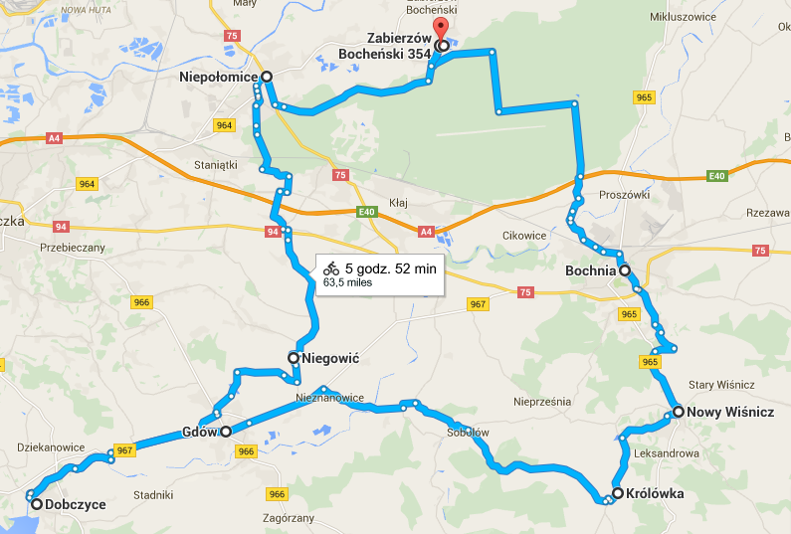

**II Grupa rowerowa**  prowadzi *komandor Józef Sołtysik*

Wyjazd z Zabierzowa Bocheńskiego o godz. 8.00 .

Zabierzów Bocheński – Puszcza Niepołomicka – Damienice – Bochnia Kop. Soli – Bochnia Centrum – Damienice – Kłaj

- Szarów – Dąbrowa – Staniątki – Niepołomice – Zabierzów Bocheński .

Obiekty zaproponowane do zwiedzania : maszynownia Kop. Soli w Bochni , Bazylika Św. Mikołaja w Bochni ,

Klasztor Benedyktynek w Staniątkach , chata regionalna w Niepołomicach .

Długość trasy ok. 55 km . Szacowany czas przejazdu 8 godz.

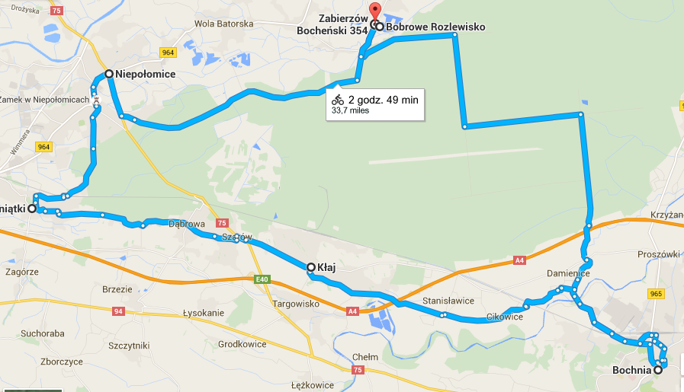

**ATRAKCJE WIECZORU OD GODZ. 17:30 :**

- WSPÓLNE GRILLOWANIE PRZY MUZYCE

- QUIZ Z WIEDZY HISTORYCZNEJ - GEOGRAFICZNEJ

- KONKURS OGÓLNOSPRAWNOŚCIOWY

**III DZIEŃ Niedziela 12.06.2015 r. Powrót do Katowic**

**1/. Przejazd do centrum Krakowa przez Niepołomice , Grabie , Brzegi , Kraków Pogórze .**

**Trasy liczy ok. 40 km . Czas przejazdu ok. 3 godz.**

**Odjazdy pociągów z Krakowa do Katowic : 13:01 ; 16:10**

**ORGANIZATORZY ŻYCZĄ DOBREJ FORMY I WSPANIAŁEGO HUMORU**

***zapisy prowadzi sekretarz klubu J*ózef *Siejda***

***Komandor Rajdu***

***Józef Sołtysik Tel. 513 982 558***